**2023年9月5日今日动态**

今天是星期二，共有24位小朋友来园，其中**官同羽**请事假。

**一、观察记录：**

观察了幼儿在园从入园到中午午睡的一日活动情况，具体情况看以下表格。

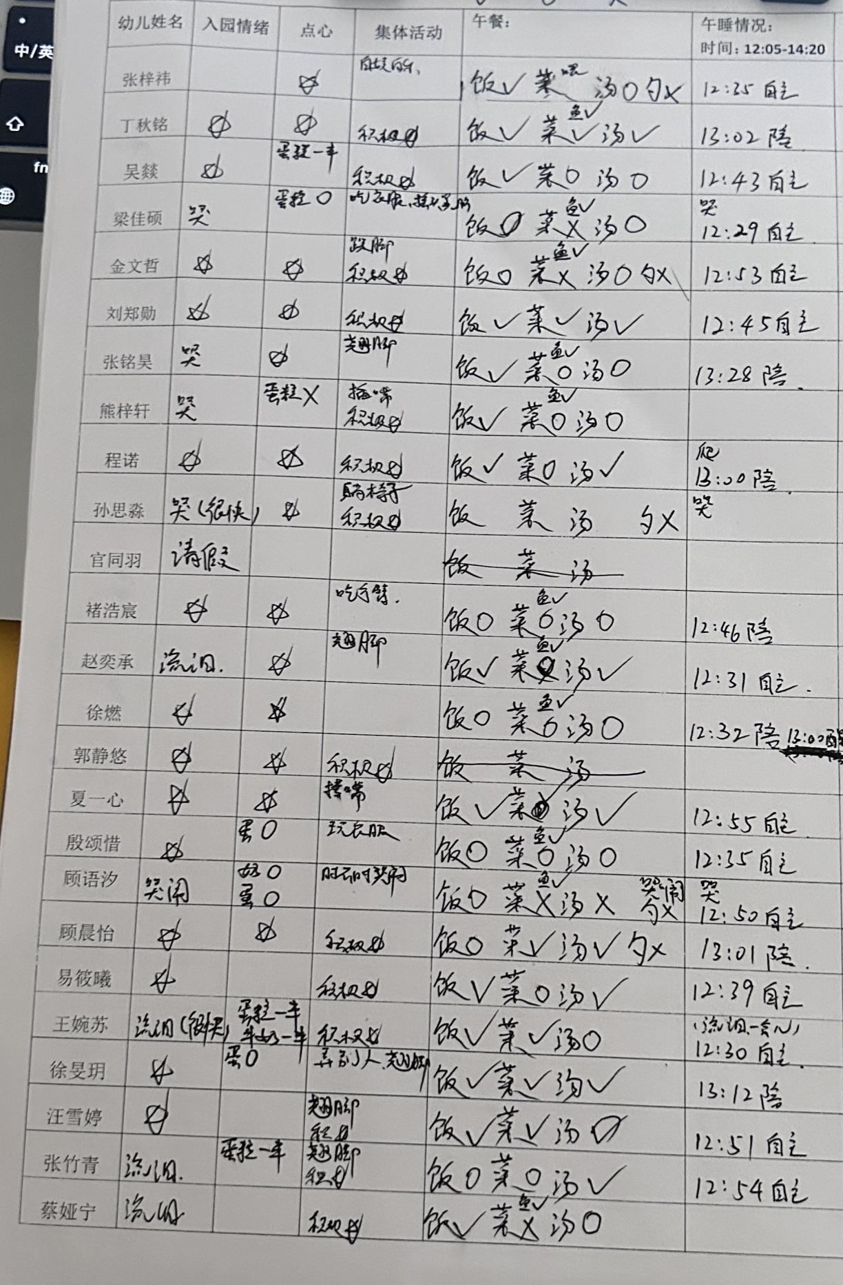

**二、晨间活动：**

大部分小朋友都能开开心心来园，和老师打招呼，接着自己把水杯放到水杯车上。在晨间游戏中，我们以桌面游戏为主，

其中**孙思淼、赵奕承、张竹青、蔡娅宁**只在园门口有些难过，一进教室便调整好了情绪；**梁佳硕、王婉苏、张铭昊、熊梓轩**在吃早点时情绪稳定了下来；

希望**顾羽汐**也能在老师的帮助下，很快地调整好情绪，用适当的方式发泄负面情绪。

今日的早点是酸奶、蛋糕。

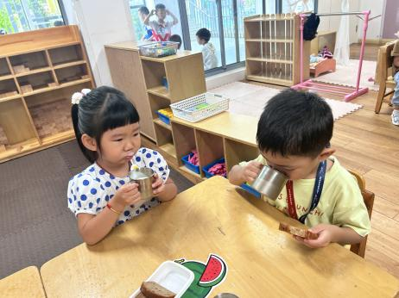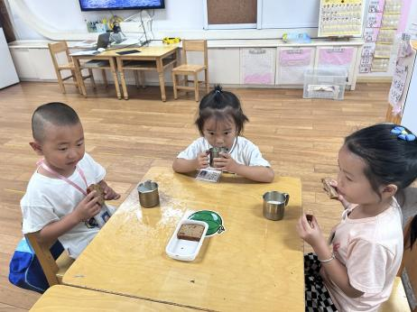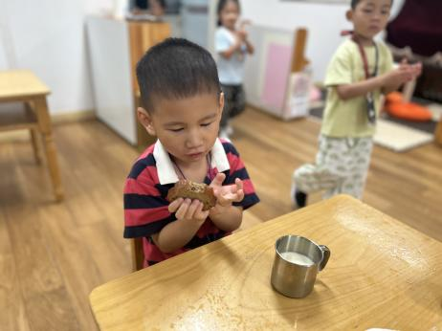

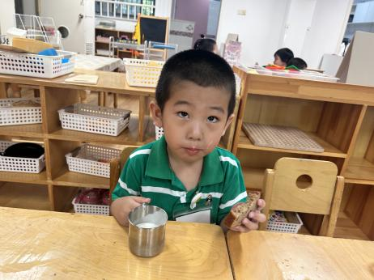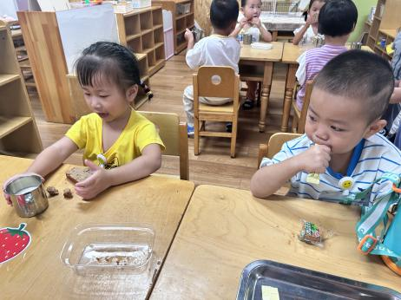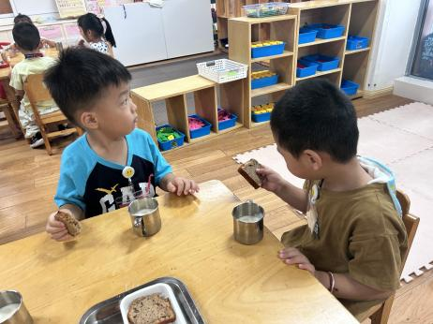

**三、户外活动：**

今天我们玩滑滑梯咯，第一次和同学们一起玩滑滑梯，真是太兴奋啦。玩之前我们了解了小班小朋友适合玩哪些部分，该怎样有序、安全地玩儿：1.两手扶好扶手2.不推不挤要排队3.小屁股坐着滑下去4.慢慢走，不奔跑。

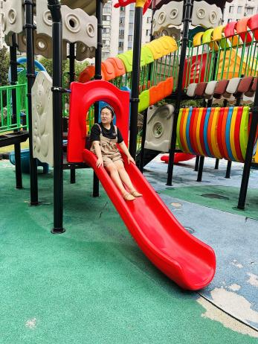

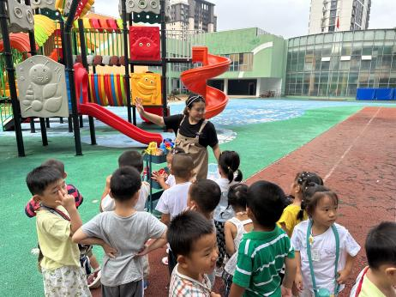

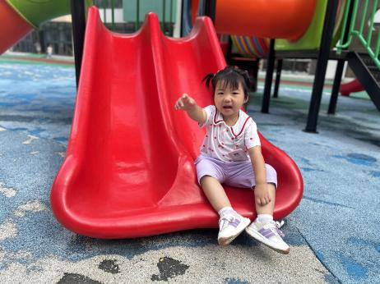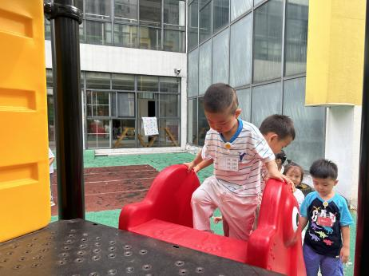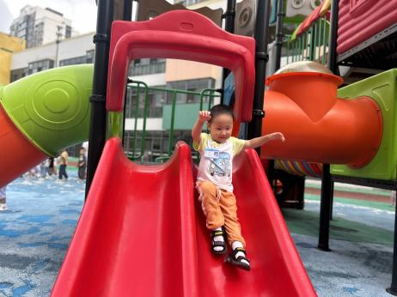

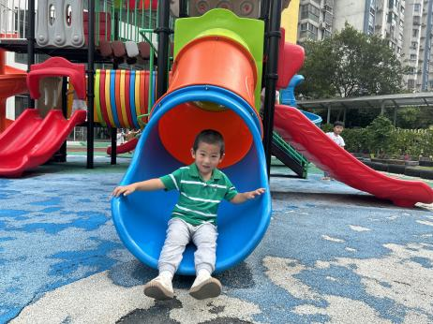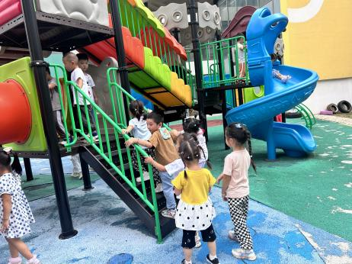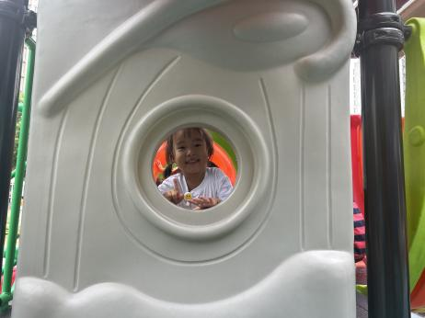

**四、集体活动：语言《点点爱上幼儿园》**

《点点爱上幼儿园》是一则简单易懂的故事。故事中小朋友和妈妈的形象容易吸引孩子的注意力，故事中重复的对话，易于幼儿倾听和理解：幼儿园是一个快乐学习、快乐游戏的地方。

表扬这些小朋友能在集体中安静地听故事：**程诺、褚浩宸、赵奕承、徐燃、夏一心、易筱曦、张铭昊。**

表扬这些小朋友能听懂故事内容，跟着一起说故事，逐步了解幼儿园，喜欢幼儿园：**王婉苏、徐旻玥、汪雪婷、张竹青、蔡娅宁、顾晨怡、郭静悠、丁秋铭、熊梓轩、吴燚、梁佳硕、金文哲、刘郑勋。**

希望这些小朋友能在老师的提醒下，安静学本领：**顾羽汐、殷颂惜、孙思淼。**

**五、午餐活动：**

今天吃的是清蒸鸭鱼片、蒜蓉空心菜、番茄鸡蛋汤和燕麦饭。

表扬这些小朋友能在老师的引导帮助下把饭、菜、汤全部吃光：**丁秋铭、刘郑勋、赵奕承、夏一心、徐旻玥、汪雪婷。**

**六、温馨提示**

1.2位小朋友的分离焦虑有点严重，家长们在家要多引导，多鼓励哦！

2.小朋友们不需要带小书包来园，需要带的衣物放在方便袋里、写上名字就行。

3.在家要多注重孩子们自理能力的培养，如独立吃饭、独立脱鞋脱裤子、独立上厕所等。